塔吊基础施工方案

编制单位： 施工技术组
编制时间： 2020年 月 日
编 制 人：
审 核 人：
审 批 人：

目录
一、编制依据 - 3 -
二、工程概况 - 3 -
三、塔吊基础设计 - 6 -
四、塔机基础施工 - 15 -
五、附图与附件 - 23 -

一、编制依据
1.1主要应用规范、规程、标准
（1）《建筑地基基础设计规范》 GB 50007-2011
（2）《建筑地基基础工程施工质量验收规范》 GB 50202-2018
（3）《建筑机械使用安全技术规程》JGJ 33-2012
（4）《施工现场临时用电安全技术规范》 JGJ 46-2005
（5）《建筑桩基技术规范》（JGJ 94-2008）
（6）《塔式起重机混凝土基础工程技术规程》（JGJT 187-2019）
（7）塔式起重机安装使用说明书——厂家提供
1.2设计文件
- 施工图纸
- 岩土工程勘察报告

二、工程概况
2.1工程简介

2.2塔吊位置与选型
2.2.1塔吊位置：
塔吊序号布置根据施工现场情况由东北向东南顺时针排列塔机编号为1#~6#，以便于识别和施工组织安排。
根据本拟建工程施工筑面积较大及施工现场复杂的情况，考虑塔机基础沿足球场挖轮廓进行布置，塔吊基础埋在建筑物外的自然土层内，充分考虑施工过程中塔机垂直运输便利、覆盖范围大、群塔作业高差布置方便等因素，因此必须选用独立高度高、作业半径大、起重量大的塔型。
经施工技术组及咨询专业厂家商议，确定现场共布置6台塔吊，作为本工程垂直运输的起重设备。塔吊之间交叉范围为约10m-39m，相邻塔吊采用高低塔形式。
2.2.2塔吊选型：
根据足球体育场外形和周边建筑物平台尺寸，6台塔吊均选用W7527型平头式塔吊，塔吊基础为预埋支腿式固定基础，6台塔吊臂长均为75m全臂。独立固定式塔机由1节7.5m基节、3节L68B8标准节、1节L68B7标准节及13节L68B6标准节组成，独立式最大起升高度为60米，75m起重臂端吊重2.7t，最大起重量20t。其中2#、4#、6#、3台塔吊起升高度要求为60m；1#塔吊起升高度要求为51m，3#塔吊和5#塔吊起升高度要求为54m。
2.3塔吊布置原则与塔吊定位
2.3.1 满足施工吊次、吊重需要，尽可能不出现施工盲区；保证塔吊安拆方便，塔吊距离待建结构边缘距离尽量靠近。塔吊初始安装高度时，起重臂、平衡臂等可回转部件尽可能能够整周回转而不碰到周围的树木、已有建筑等实体结构。
2.3.2 根据本拟建工程各施工现场环境的特点，和塔机安装、拆除的需要，将塔机基础定位于离拟建建筑物近，方便拆除的位置。
2.3.3 本工程根据测量坐标系，1#塔吊基础中心坐标为X=-2439.293、Y=3943.516；2#塔吊基础中心坐标为X=-2567.315、Y=4000.226；3#塔吊基础中心为X=-2673.768、Y=3950.552；4#塔吊基础中心坐标为X=-2666.021、Y=3833.112；5#塔吊基础中心坐标为X=-2561.723、Y=3792.467；6#塔吊基础中心坐标为X=-2455.164、Y=3824.963。详见附图一《塔吊基础定位图》
2.4工程难点
结构主体形式为椭圆形，自上而下为外挑型，所有塔吊不使用锚固，纯粹依靠塔吊最大自由高度满足施工。其中5#塔吊基础位于开挖基坑边，桩基分布密集，主体周围分布平台与裙房给塔吊基础布置位置带来困难，影响塔吊覆盖范围。

三、塔吊基础设计
3.1塔吊基础选型

整体工程西侧为主要开挖局域，涉及降水措施，降水过程中对塔机基础会带来不均匀沉降等不利因素，为保证塔吊整体安全， 4#、5#、6#塔机基础采用桩基承台式基础。1#、2#、3#塔机不在降水影响半径范围内，采用承台式基础。
3.1.1承台式基础选型
1#、2#、3#塔机现场基础持力层承载力可达到180kPa，基础尺寸为8m×8m×1.6m，混凝土标号≥C35，上下层主筋纵横向均匀布置40根HRB400直径25mm间距200mm,架立筋布置400HPB300直径12mm间距400mm，具体尺寸图如下

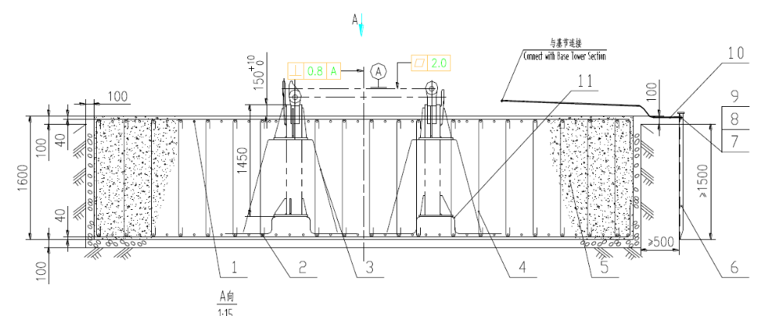
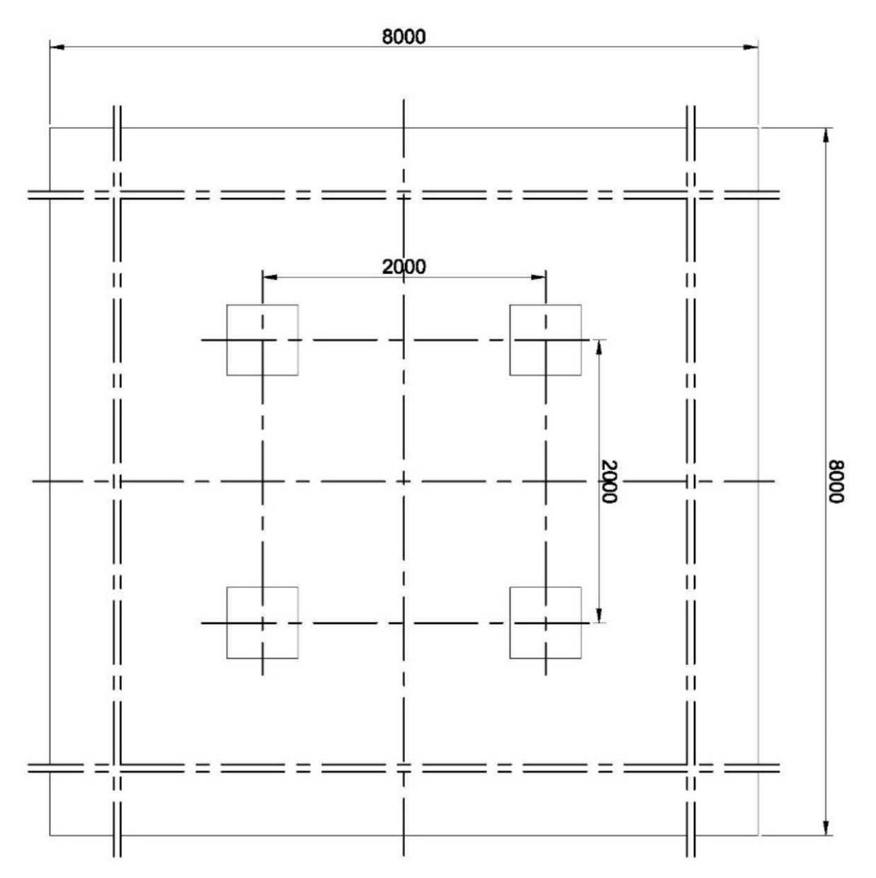
承台基础尺寸加工图

本工程±0.000标高相当于绝对标高196.000m，根据本工程的地质勘探资料，和各塔机的基础位置及基础底标高情况确定本工程1~3#塔机所对应勘探点位置和对应基础下土层承载力。塔机基础位置与勘探点位如下图
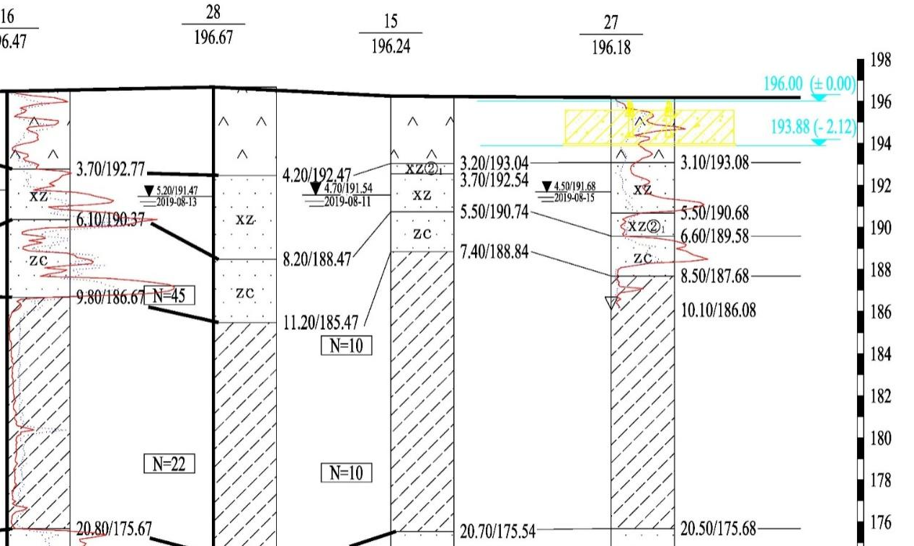
1#塔吊基础勘探点剖面图
1#塔机基础因吊装高度需求，基础底未在设计持力层，距离设计持力层800mm，为保证基础土层承载力特征值。开挖至持力层后用基础同等标号混凝土垫高至设计标高。
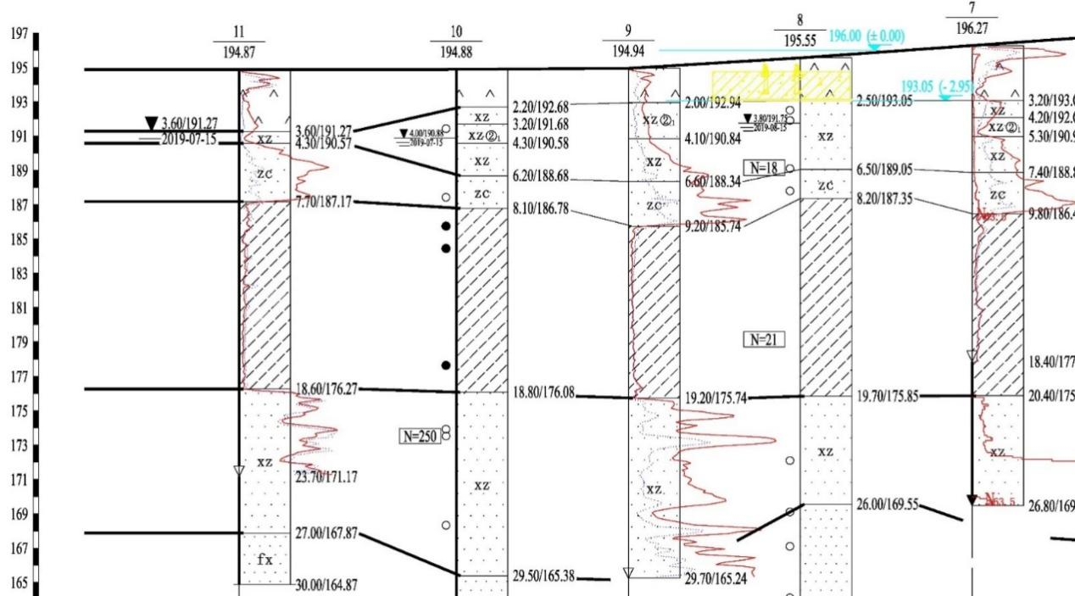
2#塔吊基础勘探点剖面图

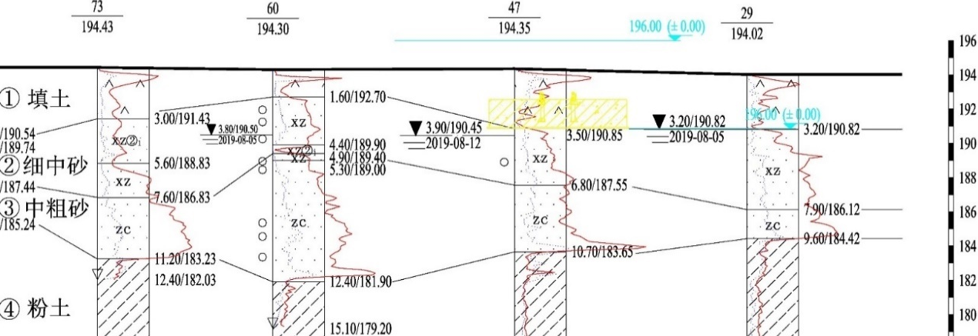
3#塔吊基础勘探点剖面图
3.1.3地质水文情况
土名及层号 | 层底深度 | 底层标高 | 锥尖阻力平均值qc(MPa) | 侧壁摩阻力平均值  fs(MPa) | 承载力特征值  Fak(kPa) | 压缩模量  Es（MPa）(变形模量)
②细中砂 | 4.1~12m | 184.04～191.74m | 11.90 | 0.094 | 180 | 15.0
②₁细中砂 | 4.1~12m | 184.04～191.74m | 4.80 | 0.047 | 140 | 10.0
③中粗砂 | 7.10～14.90m | 179.82～188.88m | 21.52 | 0.203 | 220 | 20.0
③₁中粗砂 | 7.10～14.90m | 179.82～188.88m | 13.44 | 0.185 | 200 | 18.0
④粉土 | 16.50～22.30m | 172.66～177.06m | 3.11 | 0.069 | 160 | 10.0
⑤细中砂 | 23.80～36.00m | 158.19～171.62m | 26.17 | 0.231 | 250 | 25.0
⑥粉细砂 | 27.00～46.50m | 148.83～160.48m | 31.83 | 0.341 | 280 | 28.0
根据机械工业勘察设计研究院提供的岩土工程勘察报告，现场土属于Ⅰ类土，1～3#塔机基础持力层为②细中砂，承载力特征值Fak=180KPa。地质情况详见下表：
勘察期间（2019年7月10日～8月23日）为该地区多雨季，实测地下水位埋深为地面下3.00～6.00m，相应标高190.19～192.04m。场地地下水为潜水。地下水主要受大气降水和地表积水的补给，向周边低洼地带、水渠排泄。
因勘察期间正处于当地多雨季，场地水位受降水、周围环境影响，按地下水季节变化规律，地下水位动态变化幅度可按1.0m左右考虑。拟建建（构）筑物抗浮设计水位可按标高193.00m考虑。
3.1.2桩基承台式基础选型
4#、5#、6#塔机基础采用桩基承台基础设计采用4根φ600mm灌注桩，桩中心距为4.8m，桩长20m，混凝土标号≥C30，桩主筋8根HRB500直径16mm钢筋，桩身布置螺旋箍筋HRB400直径8mm间距200mm（桩顶以下3m范围内螺旋箍筋加密为HRB400直径 8间距100mm），在桩身通长范围布置HRB400直径14间距2000mm加强箍筋，单桩设计与本工程桩设计一致；承台尺寸为6m×6m×1.6m，混凝土标号≥C35，承台上下层主筋纵横向均匀布置35根HRB400直径25mm间距170mm，架立筋324根HPB300直径12mm间距340mm。桩身制作图详见附图二《桩基钢筋构造图》；承台具体尺寸图如下

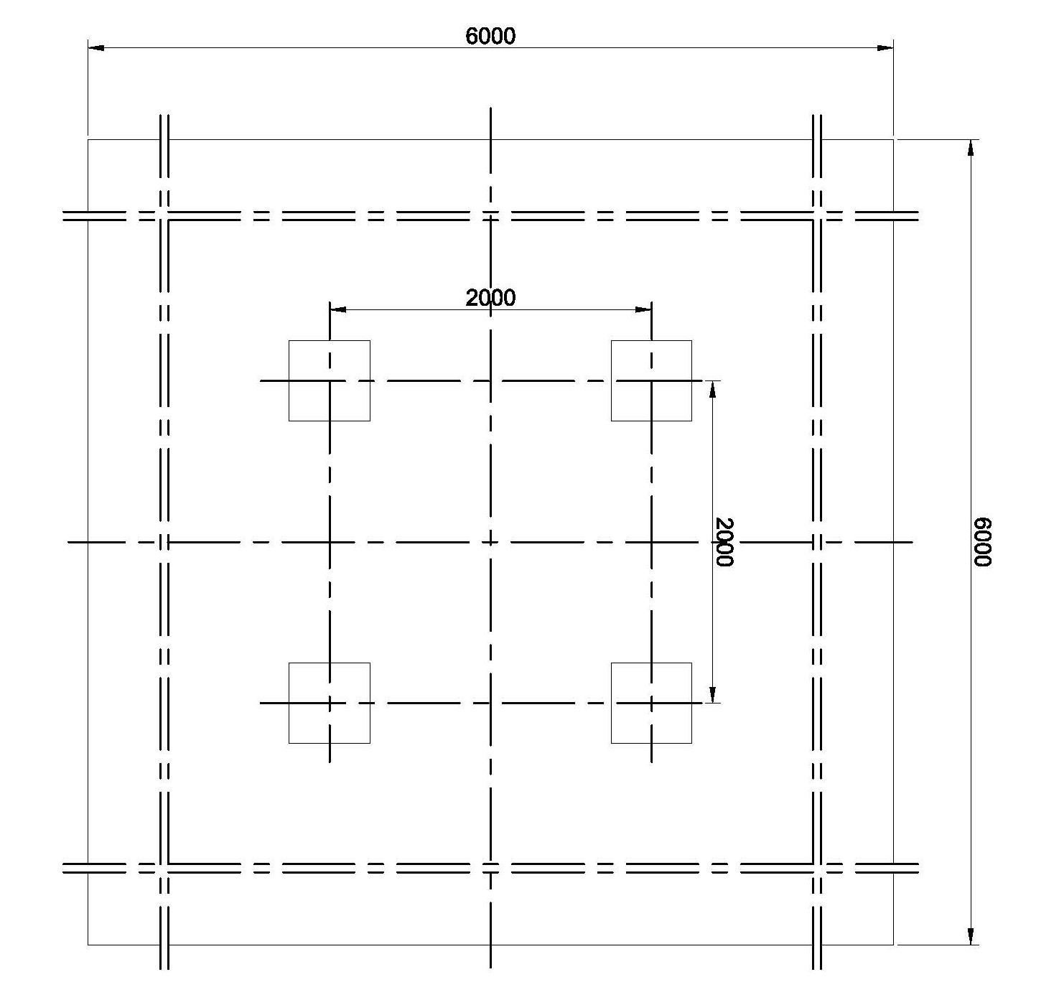
桩基承台基础尺寸加工图

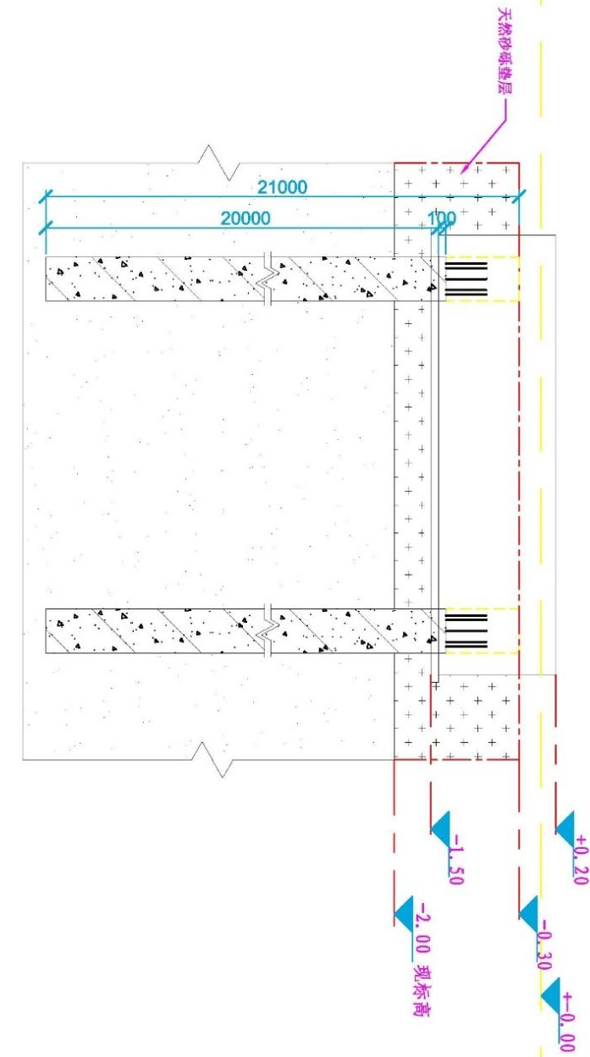
4#塔吊基础开挖图
4#塔机基础现绝对标高为194.000m，设计基础底绝对标高为194.500m，因桩基施工要求使用天然砂砾将基础土层垫高至绝对标高195.700m。
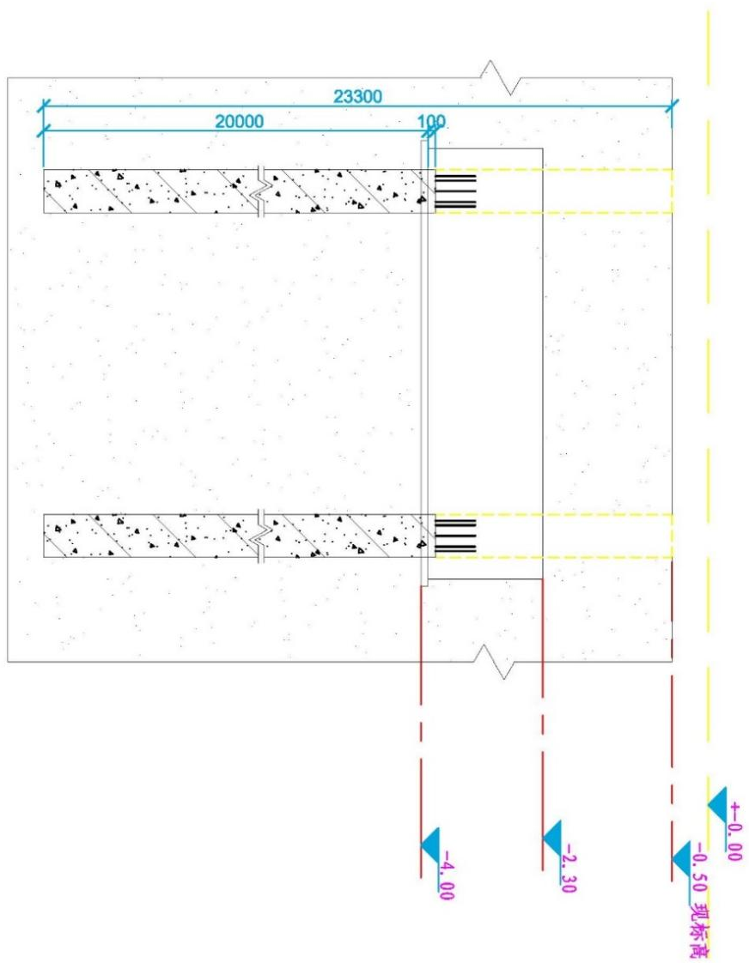
5#塔吊基础开挖图
以上内容仅为本文档的试下载部分，为可阅读页数的一半内容。如要下载或阅读全文，请访问：https://d.book118.com/547012123011006031

